Как вести семейный бюджет. Плакат.

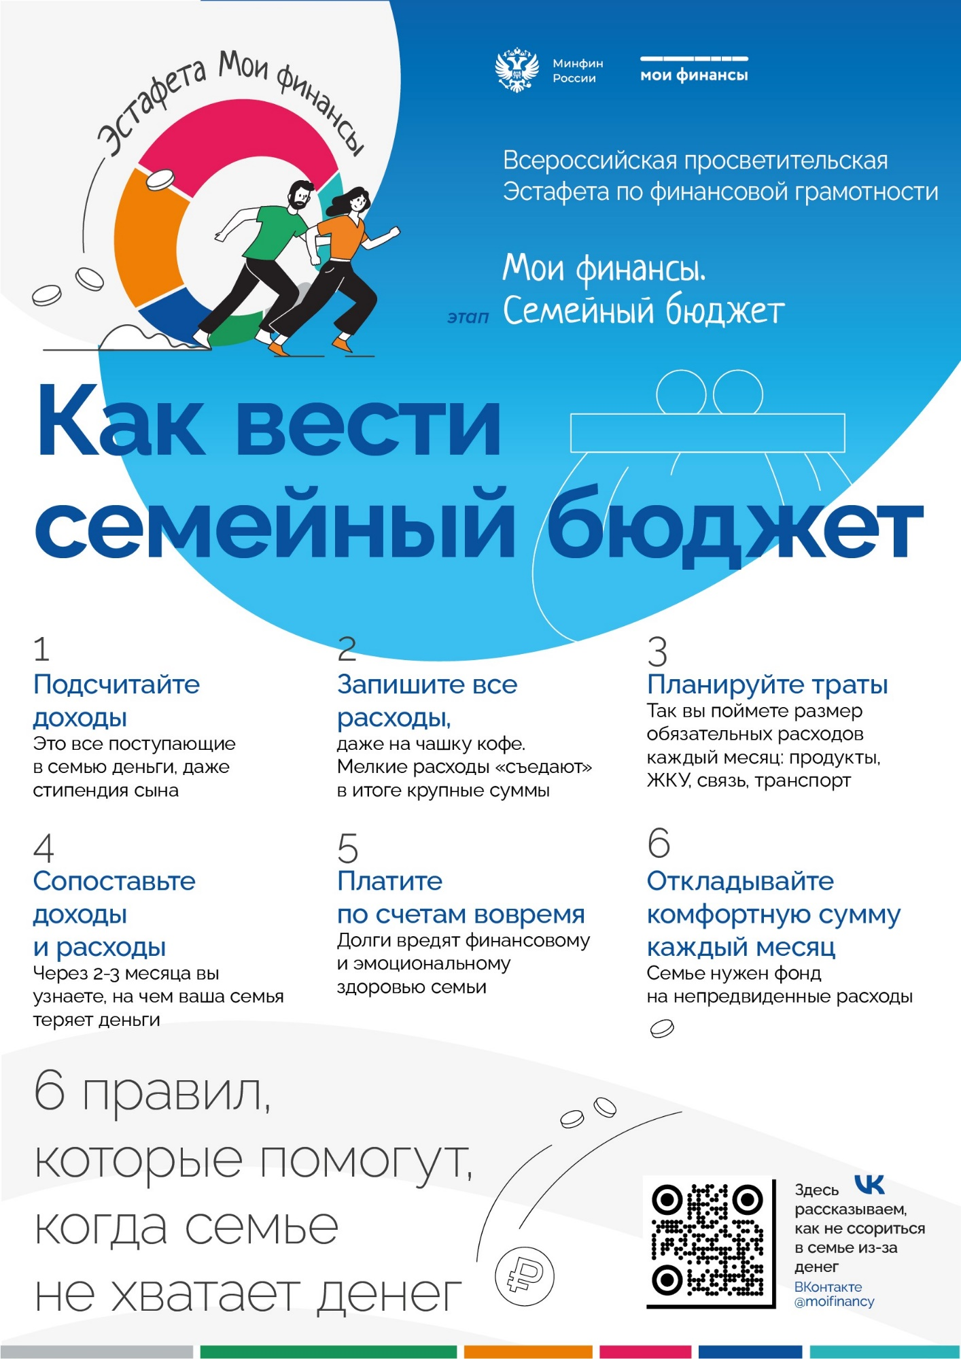

Как говорить с детьми о деньгах. Плакат.

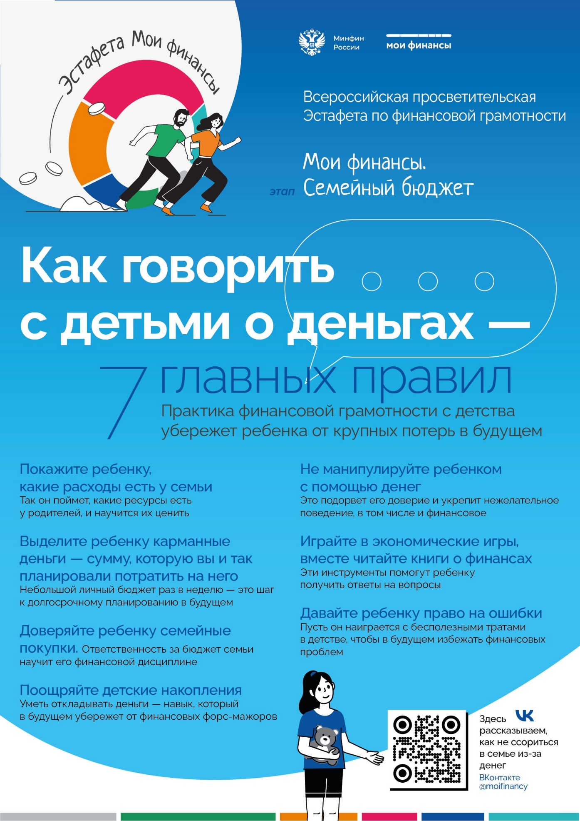

Правила цифровой безопасности в семье. Плакат.

